Prochaine EXPOSITION :

Du vendredi 29 Novembre au mardi 31 Décembre

Peintures
de
Younès Benyahia

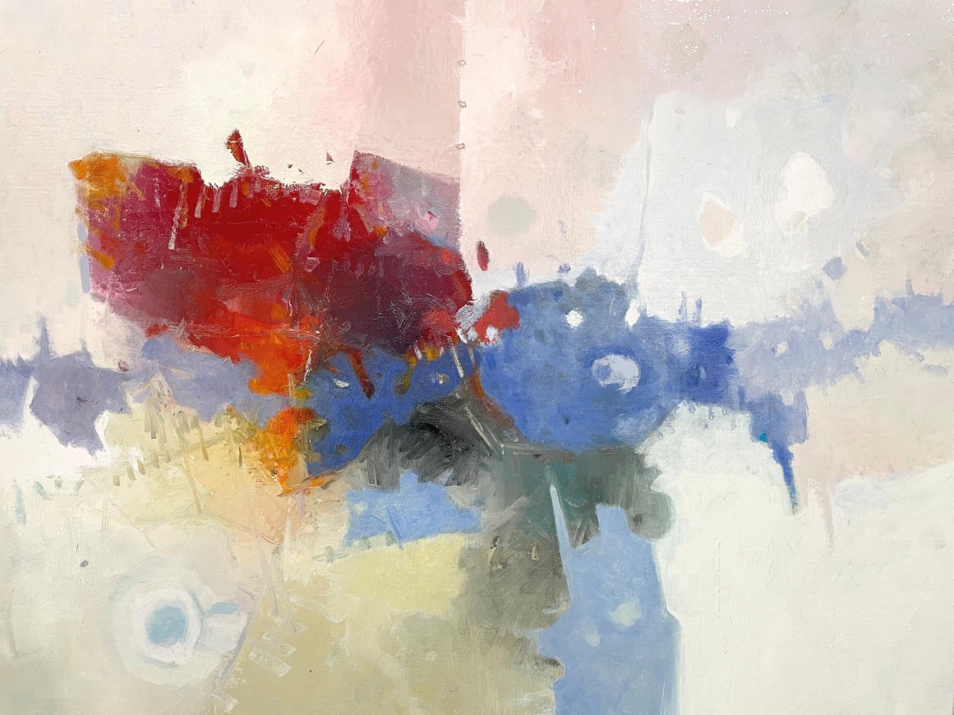

Né en Kabylie, Younès a suivi des études artistiques à Constantine, puis à l’École des beaux-arts d’Alger. En France depuis l'an 2000, il s'est installé dans le Jura depuis quelques années, à proximité de Pratz. Fier de son identité berbère, Younès Benyahia s’en sert pour s’ouvrir au monde et la faire connaître. Aimant les couleurs, le partage et l’art, il les utilise pour exprimer les jolis tons de sa Kabylie natale à travers ses œuvres. Il donne aussi des cours de calligraphie, organise des ateliers de peinture, et s'est récemment formé à la ferronnerie d'art.
Rencontre avec l'artiste... Même si vous ne le connaissez pas

Samedi 30 Novembre
à partir de 17h30

N'hésitez pas à venir partager ce moment de convivialité !

